**FUNÇÕES NATIVAS**

**CONCEITO**

Funções nativas, ou funções internas, como também são chamadas, são aquelas que já se encontram previamente disponíveis aos desenvolvedores para utilização no ambiente SQL. Elas já estão prontas e disponíveis desde a instalação, não necessitando serem desenvolvidas, como as *functions* que veremos adiante.

Assim como em C# podemos utilizar diversas funções especificas ao carregar diferentes bibliotecas (lembra do comando **using**, lá em cima do código, no VS Code?), no SQL Server temos várias funções previamente disponíveis já presentes na estrutura de um banco de dados assim que ele é instanciado.

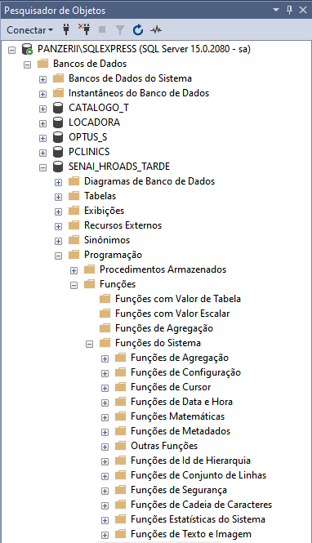

<https://www.sqlshack.com/use-sql-server-built-functions-create-user-defined-scalar-functions/>

Em nosso projeto HROADS, já utilizamos algumas funções nativas, mesmo sem saber deste conceito. Vamos agora entender em quais categorias elas se agrupam/se subdividem e alguns exemplos de situações em que podem ser úteis:

**FUNÇÕES DE AGREGAÇÃO**

*DETERMINISTICAS;

*NÃO DETERMINISTICAS;

**FUNÇÕES ANALÍTICAS**

**FUNÇÕES DE CLASSIFICAÇÃO**

**FUNÇÕES DO CONJUNTO DE LINHAS**

**FUNÇÕES ESCALARES**

Recebem valores únicos e retornam um valor único. As funções escalares podem ser usadas onde uma expressão é válida.

| **Categoria da função** | **Descrição** |
| --- | --- |
| [Funções de configuração](https://docs.microsoft.com/pt-br/sql/t-sql/functions/configuration-functions-transact-sql?view=sql-server-ver15) | Retornam informações sobre a configuração atual. |
| [Funções de conversão](https://docs.microsoft.com/pt-br/sql/t-sql/functions/conversion-functions-transact-sql?view=sql-server-ver15) | Suporte para conversão de tipos de dados. |
| [Funções de cursor](https://docs.microsoft.com/pt-br/sql/t-sql/functions/cursor-functions-transact-sql?view=sql-server-ver15) | Retornam informações sobre cursores. |
| [Tipos de dados e funções de data e hora](https://docs.microsoft.com/pt-br/sql/t-sql/functions/date-and-time-data-types-and-functions-transact-sql?view=sql-server-ver15) | Executam operações em uma data e valores de entrada de hora e retornam valores de cadeia de caracteres, numéricos ou de data e hora. |
| [Funções JSON](https://docs.microsoft.com/pt-br/sql/t-sql/functions/json-functions-transact-sql?view=sql-server-ver15) | Validam, consultam ou alteram dados JSON. |
| [Funções lógicas](https://docs.microsoft.com/pt-br/sql/t-sql/functions/logical-functions-choose-transact-sql?view=sql-server-ver15) | Executam operações lógicas. |
| [Funções matemáticas](https://docs.microsoft.com/pt-br/sql/t-sql/functions/mathematical-functions-transact-sql?view=sql-server-ver15) | Executam cálculos baseados em valores de entrada fornecidos como parâmetros às funções e retorna valores numéricos. |
| [Funções de metadados](https://docs.microsoft.com/pt-br/sql/t-sql/functions/metadata-functions-transact-sql?view=sql-server-ver15) | Retornam informações sobre o banco de dados e objetos de banco de dados. |
| [Funções de segurança](https://docs.microsoft.com/pt-br/sql/t-sql/functions/security-functions-transact-sql?view=sql-server-ver15) | Retornam informações sobre usuários e funções. |
| [Funções de cadeia de caracteres](https://docs.microsoft.com/pt-br/sql/t-sql/functions/string-functions-transact-sql?view=sql-server-ver15) | Executam operações em um valor de entrada de cadeia de caracteres (char ou varchar) e retornam uma cadeia de caracteres ou um valor numérico. |
| [Funções do Sistema](https://docs.microsoft.com/pt-br/sql/relational-databases/system-functions/system-functions-category-transact-sql?view=sql-server-ver15) | Executam operações e informações de retorno sobre valores, objetos e configurações em uma instância do SQL Server. |
| [Funções estatísticas do sistema](https://docs.microsoft.com/pt-br/sql/t-sql/functions/system-statistical-functions-transact-sql?view=sql-server-ver15) | Retornam informações estatísticas sobre o sistema. |
| [Funções de texto e imagem](https://docs.microsoft.com/pt-br/sql/t-sql/functions/text-and-image-functions-textptr-transact-sql?view=sql-server-ver15) | Executam operações em valores de entrada de texto ou imagem ou colunas e retornam informações sobre o valor. |

**EXEMPLO DE UTILIZAÇÃO DA FUNÇÃO DATENAME**

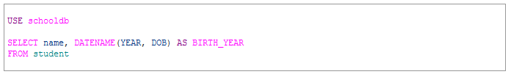

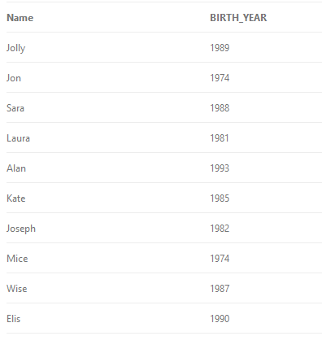

**\*DETERMINISMO DE FUNÇÃO**

**ORDENAÇÃO DE FUNÇÕES**